107年度『曙光盃三對三籃球賽』計畫書
一、實施依據
（一）身心障礙者權益保障法第52條。
（二）臺北市政府社會局106年度「身心障礙者社會參與、能力發展及各項重建活動補助」內容辦理。

二、活動目的
（一）提供競技活動，鼓勵精神障礙者以球會友。
（二）增進社會大眾對精神障礙者之認識，以達到去汙名之效。
- 鼓勵精神障礙者透過體能活動，改善代謝症候群。

三、活動日期及時間
（一）活動期程：107年6月28日
- 籌備期間：2月20日至6月27日。

四、活動地點：臺北體育館四樓綜合球館(台北市松山區南京東路四段10號)
五、參加對象及人數
(一)活動對象：領有身心障礙手冊(證明)之精神康復者。
(二)人數：預計召募16支隊伍，每隊人數先發3人，替補5人，共為8人，其中保障至少8支隊伍為台北市市民組隊參與，總參與人數為128人，其中台北市市民至少64人。

六、主辦單位、協辦單位
(一)主辦單位：台北市康復之友協會
(二)協辦單位：臺北市政府衛生局、、美商雷馬籃球隊、台北達欣籃球隊
(三)補助單位：臺北市政府社會局107年度「身心障礙者社會參與、能力發展
及各項重建活動補助」

七、辦理方式
(一)辦理方式：報名隊伍預計於107年6月7日進行分組抽籤，107年6月28日活動當天隊伍將分為A、B、C、D，共四組，每組包含四支隊伍進行小組賽，各組進行循環賽後，由勝場數最多隊伍晉級4強，若勝場數相同，則由對戰組合勝方晉級，4強之後採取單淘汰制。
(二)分組對戰表：
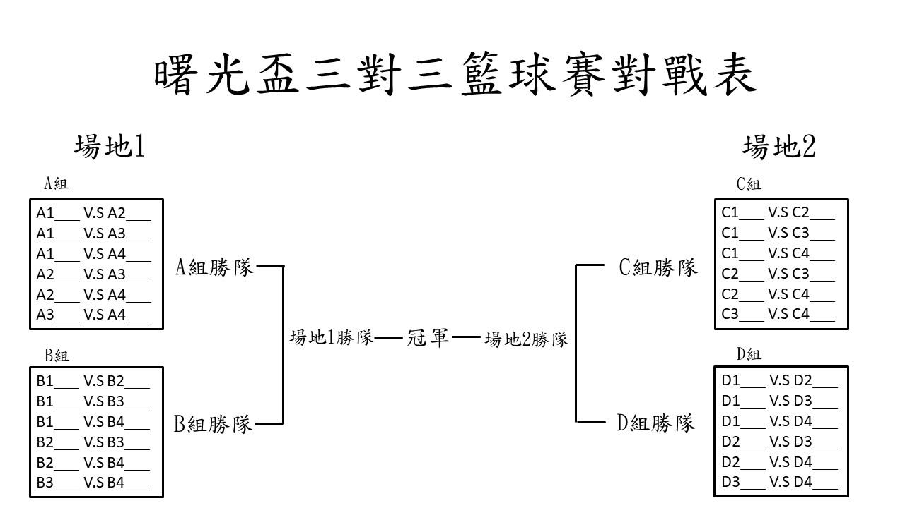

（三）活動流程：
時間 | 項目 |  | 地點
0800 | 參賽隊伍報到 |  | 臺  北  體  育  館
0830 | 運動會典禮開始暨運動員進場
0835 | 全體肅立、唱國歌
0840 | 主席、長官與貴賓致詞
0855 | 運動員宣誓
0900 | 表演賽
 | 場地1 | 場地2
1000 | A1隊V.S A2隊 | C1隊V.S C2隊
1010  1500 | B1隊V.S B2隊 | D1隊V.S D2隊
1020 | A3隊V.S A4隊 | C3隊V.S C4隊
1030 | B3隊V.S B4隊 | D3隊V.S D4隊
1040 | A2隊V.S A3隊 | C2隊V.S C3隊
1050 | B2隊V.S B3隊 | D2隊V.S D3隊
1100 | A1隊V.S A4隊 | C1隊V.S C4隊
1110 | B1隊V.S B4隊 | D1隊V.S D4隊
1120 | A1隊V.S A3隊 | C1隊V.S C3隊
1130 | B1隊V.S B3隊 | D1隊V.S D3隊
1140 | A2隊V.S A4隊 | C2隊V.S C4隊
1150 | B2隊V.S A4隊 | D2隊V.S D4隊
1300 | 達欣籃球隊公益明星賽
1400 | A勝隊V.S B勝隊 | C勝隊V.S D勝隊
1410 | 季軍戰
1420 | 冠亞軍戰
1430 | 閉幕典禮既主席致詞
1440 | 成績報告與頒獎
1450 | 禮成(賦歸)

八、報名資訊
(一)報名表:為Excel格式，內容有四個分頁，分別為「報名資料說明與聯絡資訊」、「組隊資料」、「保險基本資料」、「競賽項目選手名單」。
(二)時 間:自公告日起即可上網填寫報名表https://goo.gl/tN9sXi，依報名之順序招募16支隊伍。
(三)聯絡資訊：若有任何相關問題，請聯絡以下人員，
聯絡人：蕭博文
聯絡電話：(02)2811-1505
Email：sun.wshop@gmail.com

九、收費標準及項目： 該競賽為免費報名，參與者無須負擔報名費用。

附件一：曙光盃三對三籃球賽競賽規則：
1.球場和比賽用球 | 15公尺(寬)Ｘ11公尺(長) 正式籃球比賽的半個場區
2.球隊人數 | 可有8名隊員(3名上場＋5替補)。必須有3名球員才可開賽。
3.暫停 | 每隊每場比賽1次，每次暫停時間30秒。
4.比賽開始球權 | 以猜拳決定球權，猜中(贏)者可選擇正規賽開始之球權。
5.得分 | 三分線內1分，三分線外2分，罰球1分。
6.比賽時間及得分 | 比賽時間：10分鐘；先獲得6分獲勝。若10分鐘已到，未有隊伍獲得6分，則以獲得較多分數隊伍獲勝。
7.平手狀態 | 若於比賽時間終了雙方平手，以場上雙方球員交替各罰一球，進球多者為勝隊，仍相等時，則兩隊球員交互罰球，先中者為勝。
8.進攻時間 | 24秒。
9.投籃犯規的罰球 | 三分球線內犯規-1次；三分球線外犯規-2次
10.個人犯規的限制 | 每位球員僅有四次犯規，若犯滿則必須下場。
10.球隊犯規的限制 | 球隊超過6次(不含)犯規則開始進行犯規罰則。
11.球進籃之後的球權 | 球權交換由原防守球隊進行進攻。
12.死球後的球權 | 於弧頂外進行洗球(一次)，且須進行至少一次傳球後方可投籃。
13.防守球隊搶到籃板或於三分線內搶到球 | 必須自行運球或傳球給隊友至三分線外，雙腳必須都在線外，並不可踩線。
14.爭球狀態的球權 | 球權屬於防守球隊。
15.換人 | 死球狀態時進行換人，無需告知裁判或記錄員，欲交換上下場兩球員於端線進行擊掌或身體接觸即可。
◎其餘規則皆依照國際籃總FIBA最新規則進行。

常見違例：
- 走步：中樞足離地在落地前，球必須離手(只可一腳移動)。
- 二運：雙手運球或單手運球後雙手接球再運球。
- 腳踢球：球員不得故意以腳踢球。
常見犯規：
- 打手(拉人)：指防守球員用手拉住或打到正在進行投籃、傳球、運球等動作的對手。
- 推人：指球員用手推開，持球或未持球對手的身體。
- 阻擋：指妨礙對方球員前進時，所發生的身體接觸。
- 撞人：運球前進時，撞倒身體已經站立在前進路線上的防守球員。
※若出現不服裁判之判決、干擾比賽進行之情事，裁判有權
終止並沒收比賽。
附件二：競賽獎項：
獎項 | 說明
最佳精神獎 | 取12名，不計名次，頒發獎盃
殿軍 | 為比賽第四名，頒發獎盃
季軍 | 為比賽第三名，頒發獎盃
亞軍 | 為比賽第二名，頒發獎盃
冠軍 | 為比賽第一名，頒發獎盃

附件三：達欣籃球隊公益明星賽規則：
各參與隊伍各派出一名球員，共16名球員，並由四名達欣籃球隊球員進行選秀挑選各四名球員混編成四隊進行明星對抗賽。

